**RANCANG BANGUN SISTEM INFORMASI TUGAS AKHIR DENGAN METODE AGILE SOFTWARE DEVELOPMENT**

**STUDI KASUS: TEKNIK INFORMATIKA INSTITUT TEKNOLOGI SUMATERA**

**TUGAS AKHIR**

Diajukan sebagai syarat menyelesaikan jenjang strata satu (S-1) di Program Studi Teknik Informatika, Jurusan Teknologi, Produksi dan Industri, Institut Teknologi Sumatera

Oleh

**ALDI INDRAWAN**

**14117055**



**PROGRAM STUDI TEKNIK INFORMATIKA**

**JURUSAN TEKNOLOGI, PRODUKSI DAN INDUSTRI**

**INSTITUT TEKNOLOGI SUMATERA**

**LAMPUNG SELATAN**

**2024**

DAFTAR ISI

DAFTAR ISI ii

DAFTAR GAMBAR iv

DAFTAR TABEL v

BAB I 1

PENDAHULUAN 1

1.1 Latar Belakang 1

1.2 Rumusan Masalah 3

1.3 Tujuan Penelitian 3

1.4 Batasan Masalah 3

1.5 Metodologi Penelitian 3

1.6 Sistematika Penulisan 4

BAB II 6

TINJAUAN PUSTAKA 6

2.1 Tugas Akhir 6

2.1.1 Pendaftaran Tugas Akhir 7

2.1.2 Penulisan Proposal Penelitian 7

2.1.3 Sidang Proposal 7

2.1.4 Penulisan Hasil Penelitian 8

2.1.5 Sidang Hasil 8

2.2 Metode Agile Software Development 8

2.3 Unified Modeling Language (UML) 9

2.3.1 Use Case Diagram 9

2.3.2 Activity Diagram 9

2.3.3 Sequence Diagram 9

2.3.4 Class Diagram 10

2.4 Entity Relationship Diagram (ERD) 10

2.5 Studi Pustaka 10

BAB III 13

METODELOGI PENELITIAN 13

3.1 Analisis Masalah 13

3.2 Alat dan Bahan Penelitian 13

3.2.1 Alat Penelitian 13

3.2.2 Bahan Penelitian 14

3.3 Alur Penelitian 14

3.4 Pengumpulan dan Analisis Kebutuhan Sistem 15

3.5 Perancangan Sistem 18

3.5.1 Use Case Diagram 18

3.5.2 Activity Diagram 21

3.5.3 Entity Relationship Diagram (ERD) 23

3.6 Pengembangan Sistem Informasi 24

3.6.1 Perancangan (Planning) 24

3.6.2 Implementasi (Implementation) 25

3.6.3 Tes Sistem Informasi (Testing) 25

3.6.4 Dokumentasi (Documentation) 25

3.6.5 Pengembangan (Deployment) 25

3.6.6 Pemeliharaan (Maintenance) 25

3.7 Pengujian Sistem Informasi 25

DAFTAR PUSTAKA 28

# DAFTAR GAMBAR

Gambar 2.1 Flowchart alur pengerjaan tugas akhir di teknik informatika 6

Gambar 2.2 Metode Agile Software Development 9

Gambar 3.1 Flowchart alur penelitian 15

Gambar 3.2 Alur proposal tugas akhir 16

Gambar 3.3 Alur sidang hasil tugas akhir 17

Gambar 3.2 Use case diagram mahasiswa 19

Gambar 3.3 Use case diagram admin program studi 20

Gambar 3.4 Use case diagram pembimbing dan atau penguji 20

Gambar 3.5 Activity diagram sistem dengan mahasiswa 21

Gambar 3.6 Activity diagram sistem dengan admin 22

Gambar 3.7 Activity diagram sistem dengan pembimbing dan atau penguji 22

Gambar 3.8 Entity relationship diagram (ERD) sistem informasi teknik informatika (SITA) 23

# DAFTAR TABEL

Tabel 2.1 Penelitian Terkait 11

Tabel 3.1 Spesifikasi perangkat keras 13

Tabel 3.2 Spesifikasi perangkat lunak 14

Tabel 3.3 Rancangan pengujian sistem informasi 26

# BAB I

# PENDAHULUAN

## Latar Belakang

Tugas akhir menjadi sebuah syarat wajib bagi seorang mahasiswa yang ingin mendapatkan gelar sarjana. Skripsi adalah sebuah penelitian yang disusun oleh mahasiswa tingkat akhir dengan menerapkan kaidah ilmiah sesuai dengan program studi yang dipilih. Beberapa proses harus dilewati seorang mahasiswa dalam menyelesaikan tugas akhir tersebut, seperti pendaftaran judul tugas akhir, pemilihan dosen pembimbing, melakukan bimbingan secara berkala, melaksanakan sidang proposal, melaksanakan sidang akhir, dan yudisium. Institut Teknologi Sumatera terutama program studi teknik informatika menyelenggarakan tugas akhir di setiap semester dimana terbagi menjadi 2 bagian, yaitu tugas akhir 1 untuk sidang proposal dan tugas akhir 2 untuk sidang hasil.

Beberapa tahapan yang harus dilalui dalam menyusun tugas akhir setiap program studi pastinya berbeda-beda sesuai dengan kebijakan masing-masing program studi. Untuk program studi teknik informatika sendiri, Bagi mahasiswa yang akan melaksanakan tugas akhir harus terlebih dahulu mengambil mata kuliah tugas akhir dan mendaftarkan judul penelitian mereka. Saat melakukan pendaftaran mahasiswa harus mengisi formulir pendaftaran dengan lengkap mengenai penelitian yang akan mereka lakukan. Tidak lupa juga mereka harus mengajukan penelitian mereka kepada pembimbing tugas akhir yang mereka pilih. Setelah mereka melakukan pendaftaran dan disetujui oleh pembimbing yang mereka pilih. Mahasiswa dapat langsung memulai penelitian mereka dan menyelesaikan tugas akhir mereka dengan bantuan dari pembimbing yang telah disetujui.

Dalam menyelesaikan tugas akhir yang dikerjakan, mahasiswa akan melewati beberapa ujian yang dilakukan didepan pembimbing dan juga penguji. Untuk menguji kelayakan penelitian tersebut mahasiswa akan melakukan sidang proposal didepan pembimbing dan penguji. Pembimbing dan penguji akan menilai kelayakan penelitian tersebut, apakah dapat dilanjutkan ketahap selanjutnya atau perlu perbaikan. Jika penelitian mendapatkan persetujuan untuk dilanjutkan, Selanjutnya mahasiswa dapat melakukan penelitian sampai selesai dan akan menjalani sidang hasil penelitian yang mereka lakukan.

Saat ini pelaksanaan tugas akhir di program studi informatika masih dilakukan secara manual dan sistem form yang disediakan oleh google. Saat ini admin program studi mendata pendaftaran tugas akhir dalam sebuah file yang berformat spreadsheet. Data pendaftaran tugas akhir mahasiswa tersebut akan dilakukan analisis dan seleksi secara manual satu per satu oleh admin program studi. Begitupun pembimbing yang di pilih oleh mahasiswa akan analisis secara manual oleh admin untuk menentukan apakah pembimbing tersebut masih memiliki kuota untuk melakukan bimbingan dan tidak memberatkan pembimbing.

Sidang proposal dan sidang hasil mahasiswa harus mendaftarkan diri terlebih dahulu untuk mendapatkan jadawal sidang yang akan dilakukan. Mahasiswa harus mengisi formulir yang disiapkan oleh admin pogram studi dalam bentuk google form. Yang nantinya admin akan melakukan plot jadwal sidang secaa manual dengan memperhatikan jadwal pembimbing dan juga penguji agar tidak terjadi penumpukan jadwal yang sama di satu waktu. Semua masih dilakukan manual, begitupun informasi yang diberikan kepada mahasiswa masih menggunakan file excel atau spreadsheet untuk mahasiswa mengetahu jadwal yang mereka dapat.

Dari permasalahan yang sudah dijelaskan diatas maka diperlukan sebuah sistem informasi yang dapat membantu membantu admin program studi melakukan analisis dan juga seleksi data pendaftaran tugas akhir yang diberikan mahasiswa, dan juga membantu membuat jadwal sidang proposal dan sidang akhir dengan mudah. Selain itu juga diharapkan aka nada sebuah sistem yang dapat memudakan mahasiswa dan pembimbing dalam mendapkan infomasi mengenai tugas akhir. Oleh karena itu disini penulis tertarik dan terdorong untuk melakukan penelitian dengan judul “RANCANG BANGUN SISTEM INFORMASI TUGAS AKHIR DENGAN METODE SYSTEM DEVELOPMENT LIFE CYCLE”. Diharapkan dengan adanya penlitian ini dapat menyelesaikan masalah yang dihadapi dan dapat mengetahui keberhasilan sistem informasi yang dikembangkan.

## Rumusan Masalah

Adapun rumusan masalah pada penelitian ini adalah sebagai berikut:

1. Apakah sistem informasi tugas akhir dapat memudahkan admin program studi dalam melakukan anallisis pendaftaran tugas akhir?
2. Apakah sistem tugas akhir dapat memudahkan mahasiswa dalam melakukan melakukan pelaksanaan tugas akhir?
3. Apakah metode system development life cycle memudahkan dalam mengembangkan sebuah sistem informasi tugas akhir?

## Tujuan Penelitian

Adapun tujuan dari penelitian ini ialah untuk mengembangkan system informasi tugas akhir untuk program studi teknik informatika. Nantinya diharapkan sistem dapat memberikan informasi mengenai tugas akhir untuk mahasiswa dan juga pembimbing dan dapat mempermudah pekerjaan admin program studi dalam mendata pendaftaran tugas akhir dan penjadwalan sidang proposal dan sidang hasil.

## Batasan Masalah

Adapun batasan masalah yang ada pada penilitain ini sebagai berikut:

1. Sistem dikembangkan untuk program studi teknik informatika institut teknologi sumatera
2. Sistem dibedakan menjadi 3 user yaitu admin, mahasiswa, dan pembimbing
3. Sistem berisikan fitur pendaftaran tugas akhir, pendaftaran sidang, dan informasi tugas akhir

## Metodologi Penelitian

1. Studi literatur

Pada tahap ini penulis akan melakukan studi dengan memahami teori-teori yang terkait dengan topic penelitian yang sedang atau akan dilakukan. cara yang dilakukan yaitu dengan membaca buku, jurnal terkait, dan juga penelitian-penelitian terdahulu mengenai system pengembangan sistem tugas akhir dan metode system development life cycle.

1. Analisis dan pengumpulan data

Selanjutnya pada tahap ini dilakukan analisis permasalahan yang diangkat dan akan diberikan solusi, pada tahap ini juga penulis akan melakukan pengumpulan kebutuhan-kebutuhan data yang dibutuhkan dalam penelitian.

1. Pemodelan Metode

Pemodelan metode yang dilakukan yaitu meliputi penentuan metode yang akan dilakukan analisis dan juga menentukan alur kerja dari setiap metode yang akan digunakan.

1. Pengembangan sistem informasi

Akan dilakukan proses pengembangan aplikasi dengan metode yang dipilih. Peneliti akan melakukan pengembangan dari data yang kebutuhan sistem yang sudah dikumpulkan. Proses pengembangan dilakukan dari awal perancangan sistem sampai dengan pengujian sistem yang sudah dikembangkan.

1. Kesimpulan

Akan membahas mengenai hasil pengujian sistem informasi tugas akhir yang telah dilakukan dan juga proses yang telah dilalui dari tahap studi literature sampai dengan pengujian.

## Sistematika Penulisan

Adapun sistematika penulisan yang digunakan dalam penulisan laporan tugas akhir ini adalah sebagai berikut:

1. Bab I Pendahuluan

Pada Bab I Pendahuluan ini diuraikan beberapa hal yaitu antara lain latar belakang masalah, identifikasi masalah, rumusan masalah, tujuan, batasan masalah, manfaat, metodologi, dan sistematika penulisan.

1. Bab II Tinjauan Pustaka dan Landasan Teori

Pada Bab II ini menjelaskan hal-hal terkait teori dan juga literature yang terkait dengan topic tugas akhir yang sedang dilakukan yang nantinya digunakan sebagai dasar pemikiran dalam tahap analisis, perancangan, dan implementasi dalam tugas akhir ini.

1. Bab III Metodologi Penelitian

Pada Bab III ini menjelaskan tentang metodologi penelitian seperti alur penelitian dari awal hingga akhir, teknik pengumpulan data yang digunakan meliputi penentuan data yang digunakan, pemodelan metode, dan teknik pengujian akurasi.

1. Bab IV Hasil dan Pembahasan

Pada Bab IV ini menjelaskan hasil dan pembahasan dari penelitian yang dilakukan.

1. Bab V Kesimpulan dan Saran

Pada Bab V berisikan Kesimpulan dan Saran yang didapat selama pelaksanaan tugas akhir ini

# BAB II

# TINJAUAN PUSTAKA

## Tugas Akhir

Tugas akhir merupakan istilah yang digunakan untuk suatu karya ilmiah berupa paparan dari hasil penelitian yang dilakukan mahasiswa yang membahas suatu masalah dalam suatu bidang dengan kaidah ilmu yang berlaku sesuai dengan bidang ilmu program studi mahasiswa tersebut [1]. Tugas akhir menjadi salah satu syarat wajib yang harus dilakukan oleh seorang mahasiswa untuk mendapatkan gelar sarjana. Mahasiswa harus menyusun suatu karya ilmiah hingga dapat memnuhi syarat mereak mendapatkan gelar sarjana.

Dalam program studi teknik informatika institute teknologi sumatera, mahasiswa akan melalui beberapa tahap dalam menyelesaikan tugas akhir mereka. Berikut beberapa tahap yang harus dilewati:

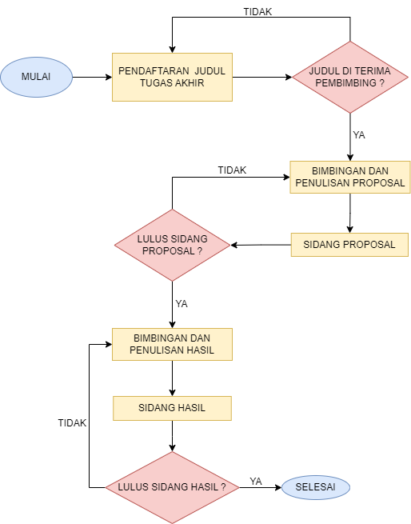

#### Gambar 2.1 Flowchart alur pengerjaan tugas akhir di teknik informatika

### Pendaftaran Tugas Akhir

Pada tahap pertama mahasiswa yang akan menyelesaikan tugas akhir harus terlebih dahulu melakukan pendaftaran judul penelitian yang akan mereka lakukan. Mahasiswa akan mengisi sebuah formulir pendaftaran melalui form online dengan mengisi beberapa informasi yang diperlukan. Salah satu informasi tersebut salah satunya yaitu dosen pembimbing. Mahasiswa harus memilih dosen pembimbing yang mereka inginkan sesuai dengan bidang ilmu yang mereka pilih.

Nantinya admin program studi teknik informatika akan melakukan analisis dan seleksi pada judul penelitian yang sudah terdata. Judul penelitian akan dilakukan analysis untuk menentukan apakah penelitian tersebut layak dikerjakan atau tidak. Admin juga akan membagi pembimbing sesuai dengan kapasitas pembimbing tersebut, dengan memperhatikan kesesuaian bidang ilmu pembimbing dengan judul tugas akhir dan jumlah maksimal pembimbing tersebut dapat membimbing mahasiswa tugas akhir. Terakhir admin program studi akan memberikan informasi hasil analisis dan seleksi pendaftaran tugas akhir kepada mahasiswa.

### Penulisan Proposal Penelitian

Langkah selanjutnya setelah pendaftaran disetujui, mahasiswa akan mulai melakukan penelitian dengan bantuan pembimbing yang mereka dapat. Pada tahap ini mahasiswa akan mengerjakan BAB I sampai dengan BAB III. Mahasiswa harus melakukan bimbingan secara berkala dengan batas minimal bimbingan sesuai dengan kesepakatan program studi teknik informatika.

### Sidang Proposal

Sidang proposal merupakan suatu sidang yang dilakukan untuk melakukan pengujian terhadap penelitian yang dilakukan oleh seorang mahasiswa. Pengujian tersebut dilakukan didepan pembimbing dan juga penguji. Mahasiswa akan melakukan penjabaran mengenai penelitian yang dilakukan dan akan melakukan sesi tanya jawab dengan pembimbing dan penguji. Nantinya pembimbing dan penguji akan memberikan penilaitan terhadap penelitian tersebut, dan menentukan apakah penelitian tersebut dapat dilanjutkan atau perlu perbaikan.

### Penulisan Hasil Penelitian

Mahasiswa akan melanjutkan penelitianya setelah lulus dari sidang proposal. Pada tahap selanjutnya mahasiswa akan menyelesaikan peneletiaian dan menulis BAB IV dan BAB V. Mahasiswa harus melakukan bimbingan secara berkala dengan batas minimal bimbingan sesuai dengan kesepakatan program studi teknik informatika.

### Sidang Hasil

Sidang akhir merupakan suatu sidang yang dilakukan untuk melakukan pengujian terhadap hasil penelitian yang sudah dilakukan oleh seorang mahasiswa. Pengujian tersebut dilakukan didepan pembimbing dan juga penguji. Mahasiswa akan melakukan penjabaran mengenai hasil penelitian yang telah dilakukan dan akan melakukan sesi tanya jawab dengan pembimbing dan penguji. Nantinya pembimbing dan penguji akan memberikan penilaitan terhadap hasil penelitian tersebut, dan menentukan apakah penelitian tersebut dapat dikatakan selesai dan lulus atau perlu perbaikan.

## Metode Agile Software Development

Dalam pengembangan sebauh sistem informasi terdapat beberapa metode yang dapat digunakan. Salah satu metode yang ada adalah metode agile software development, dimana metode agile software development ialah sebuah metode manajemen untuk pengembangan sebuah sistem pada peningkatan berkelanjutan dalam perangkat lunak [2].Metode agile merupakan metode yang memiliki cara kerja berulang, sehingga dapat memudahkan pengembangan sistem yang memiliki kemungkinan perubahan di tengah-tengah pengembanga. metode agile juga dapat disebut dengan metode pengembangan sistem dangan waktu yang singkat, dimana pengembang dapat mendahulukan interaksi secepatnya antara pengguna dan sistem.

Terdapat beberapa tahapan dalam penggunaan metode agile software development dalam mengembangkan sebuah sistem informasi, dimulai dengan tahap perancangan (planning), tahap implementasi (implementation), tahap tes sistem informasi (testing), tahap dokumentasi (documentation), tahap pengembangan (deployment), dan tahap pemeliharaan (maintenance)[2]

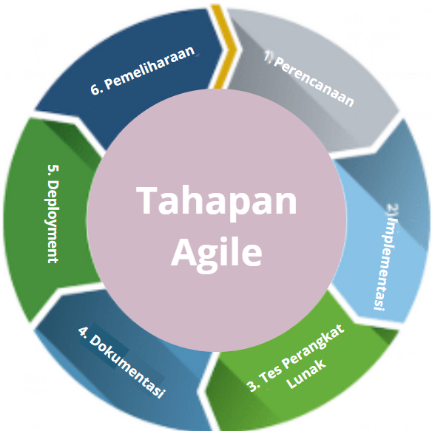

#### Gambar 2.2 Metode Agile Software Development

## Unified Modeling Language (UML)

Unified Modeling Language (UML) merupakan sebuah model yang digunakan untuk mendokumentasi, menspesifikasi, dan membangun perangkat lunak dengan menggunakan bahasa standar [3]. Terdapat beberapa model diagram didalam sebauh UML, sebagai berikut:

### Use Case Diagram

Use case diagram merupakan sebauh diagram yang menggambarkan hubungan antara satu atau beberapa aktor yang menggunakan sistem dengan sistem informasi yang dikembangkan [4].use case diagram juga dapat menjelaskan fungsi-fungsi apa saja yang terdapat dalam sistem dan menjelaskan siapa saja yang dapat mengakses fungsi-fungsi tersebut.

### Activity Diagram

Actifity diagram adalah diagram yang digunakan untuk menggambarkan aliran kerja dari suatu sistem atau proses bisnis [3].

### Sequence Diagram

Sequence diagram merupakan diagram yang menggambarkan langkah-langkah interaksi pengguna dengan fungsi-fungsi yang ada dalam sebauh sistem [5].

### Class Diagram

Class diagram merupakan diagram yang menggambarkan hubungan antar setiap class yang ada di sebuah sistem., dan juga menggambarkan aturan-aturan dan tanggung jawab suatu entitas yang menentukan prilaku didalam sistem [4].

## Entity Relationship Diagram (ERD)

ERD merupakan diagram yang digunakan peneliti untuk merancang tabel-tabel yang nantinya akan diimplementasikan kedalam database [6].

## Studi Pustaka

Pada penelitian ini peneliti melakukan studi literature dengan membaca berbagai penelitian terkait mengenai sistem informasi tugas akhir dan juga metode agile software development yang digunakan.

Pada penelitian yang dilakukan oleh Nurul Renaningtias dan kawan [7] pada tahun 2021 yang membahas penerapan metode prototype pada pengembangan sistem informasi tugas akhir mahasiswa, peneliti berhasil membuat sebuah sistem informasi tugas akhir yang dapat membantu admin, mahasiswan, dan dosen dalam memantau informasi tentang tugas akhir. Dimana terdapat beberapa menu yang ada didalamnya seperti informasi judul, proposal, progress TA, jadwal sidang, kelulusan dan jurnal. Sedangakan penelitian yang dilakukan oleh Rini Indriati dan kawan [8] pada tahun 2019 tentang sistem informasi tugas akhir menggunakan metode classic life cycle, peneliti dapat membuat sistem informasi tugas akhir yang dapat memudahkan mahasiswa dalam melakukan pendaftaran judul tugas akhir.

Pada penelitian yang dilakukan oleh mustianti dan kawan [9] pada tahun 2020 mengenai sistem informasi tugas akhir program studi teknik informatika universitas mataram, peneliti berhasil membuat sistem informasi tugas akhir yang digunakan mahasiswa mendaftakan judul tugas akhir mereka dan mengetahui informasi tentang tugas akhir yang sedang berjalan. Pada penelitian lain tentang rancang bangun sistem informasi tugas akhir berbasis web yang dilakukan oleh Alfrian C Talakua [10] pada tahun 2021, peneliti berhasil membuat sistem informasi yang membantu mahasiswa melaksanakan tugas akhir mulai dari pendaftaran judul hingga pendaftaran sidang.

Pada penelitian yang dilakukan oleh Adhe Rama Febrianto dan kawan [3] pada tahun 2020 mengenail penggunaan metode agile. Peneliti berhasil membuat sistem informasi dengan memanfaatkan metode agile dalam pembuatan sistem informasi pengelolaan dan pemantauan proyek. Sedangkan dalam penelitian lain yang dilakukan oleh Hani Handayani dan kawan pada tahun 2023 mengenai perancangan sistem informasi inventory barang berbasis web menggunakan metode agile software development, peneliti berhasil memanfaatkan metode agile dalam pengembangan sebuah sistem.

Pada penelitian yang akan dilakukan, peneliti akan menggunakan metode agile software development dalam mengembangkan sistem informasi tugas akhir teknik informatika institute teknologi Sumatra. Penggunaan metode agile softaware development karena metode agile merupakan metode pengembangan sistem informasi yang memiliki siklus berulang, sehingga memudahkan peneliti jika ada perubahan kebutuhan pengguna pada sistem ditengah-tengan pengembangan. Untuk membedakan penelitian yang akan dilakukan dengan penelitian-penelitian yang terdahulu, maka peneliti akan menggunakan metode agile dalam pengembangan sistem informasi tugas akhir dimana metode ini belum digunakan dalam pengembangan sistem informasi terutama sistem informasi tugas akhir. Perbedaan lainnya ialah dalam sistem infomasi tersebut ada fitur yang belum ada sebelumnya dimana admin program studi dapat memproses pendaftaran judulm, pendaftaran sidang, dan pendaftaran sidang hasil langsung melalui sistem dan sistem akan membantu admin mengetahui jika ada judul dan jadwal yang sama dalam satu waktu.

##### Tabel 2.1 Penelitian Terkait

|  |  |  |  |
| --- | --- | --- | --- |
| No | Peneliti | Judul Penelitian | Hasil Penelitian |
| 1 | Nurul Renaningtias dan kawan (2021) | penerapan metode prototype pada pengembangan sistem informasi tugas akhir mahasiswa. | Sistem informasi tugas akhir yang berisi setiap informasi dalam tugas akhir. |
| 2 | Rini Indriati dan kawan (2019) | sistem informasi tugas akhir menggunakan metode classic life cycle. | Sistem informasi tugas akhir untuk mahasiswa melakukan pendaftaran judul tugas akhir. |
|  |  |  |  |
| No | Peneliti | Judul Penelitian | Hasil Penelitian |
| 3 | mustianti dan kawan (2020) | sistem informasi tugas akhir program studi teknik informatika universitas mataram | sistem informasi tugas akhir yang digunakan mahasiswa mendaftakan judul tugas akhir |
| 4 | Alfrian C Talakua (2021) | rancang bangun sistem informasi tugas akhir berbasis web. | sistem informasi yang membantu mahasiswa melaksanakan tugas akhir mulai dari pendaftaran judul hingga pendaftaran sidang. |
| 5 | Adhe Rama Febrianto dan kawan (2020) | Pengembangan Sistem Pengelolaan dan Pemantauan Proyek dengan Metode Agile Pola Scrum. | Berhasil menggunakan metode agile dalam pengembangan Sistem Pengelolaan dan Pemantauan Proyek. |
| 6 | Hani Handayani dan kawan (2023) | Perancangan sistem informasi inventory barang berbasis web menggunakan metode agile software development. | Sistem informasi inventory barang berbasis web. |

# BAB III

# METODELOGI PENELITIAN

## Analisis Masalah

Dari permasalahan yang diangkat maka pada penelitian ini akan mengembangkan sebuah sistem yang dapat memudahkan admin, mahasiswa dan pembimbing mendapat informasi tentang tugas akhir. Selain informasi yang didapat mahasiswa juga dapat melakukan pendaftaran judul tugas akhir, pendaftaran sidang proposal, pendaftaran sidang hasil melalui sistem informasi tugas akhir yang dikembangkan. Untuk admin program studi, sistem informasi tugas akhir ini dapat membantu dalam melakukan rekap dan pendataan judul tugas akhir yang diajukan oleh mahasiswa. Selain itu admin akan terbantu dengan sistem ini dalam melakukan penjadwalan sidang akhir dan sidang hasil, dimana sistem akan memberikan informasi jika terdapat jadwal pembimbing dan penguji bersamaan dalam satu waktu.

Penggunaan metodeagile software development karena metode ini dapat memudahkan peneliti dalam proses pengembangan sistem dalam waktu yang relative singkat. Metode agile mengutaman waktu singkat untuk pengembangan sistem agar dapat digunakan pengguna. Karena metode agile adalah metode pengembangan sistem yang berulang, maka peneliti dapat dipermudah jika terdapat perubahan kebutuhan sistem di tengah pengembangan.

## Alat dan Bahan Penelitian

### Alat Penelitian

Alat yang digunakan oleh peneliti dalam melakukan penelitian ialah sebuah laptop. Untuk spesifikasi perangkat laptop yang digunakan dalam penelitian ini dapat dilihat pada tabel 3.3.

##### Tabel 3.1 Spesifikasi perangkat keras

|  |  |
| --- | --- |
| Perangkat keras | Spesifikasi |
| Prosesor | Intel core-i3 |
| Ram | 8 GB |
| Storage | 500 GB |

Selain perangkat keras, peneliti juga menggunakan perangkat lunak dalam melakukan penelitian. Spesifikasi perangkat lunak yang digunakan dalam penelitian ini dapat dilihat pada tabel 3.4.

##### Tabel 3.2 Spesifikasi perangkat lunak

|  |  |
| --- | --- |
| Bahasa Pemrograman | Php |
| Sistem Operasi | Windows 10 |
| Framework | Codeiginiter |

### Bahan Penelitian

Pada penelitian yang dilakukan peneliti menggunakan beberapa bahan yang diperlukan dalam penelitian sebagai berikut:

1. Data proses pelaksanaan tugas akhir yang didapat dari buku panduan tugas akhir dan hasil wawancara dengan admin program studi teknik informatika.
2. Panduan penulisan laporan ilmiah tuga akhir yang didapat dari admin program studi teknik informatika

## Alur Penelitian

Sebelum melakukan penelitian yang dilakukan peneliti telah menentukan metodologi penelitian atau langkah-langkah yang akan dilakukan dalam melakukan penelitian. Adapaun alur penelitian dalam Rancang Bangun Sistem Informasi Tugas Akhir Dengan Metode Agile Software Development ialah analisis masalah, pengumpulan dan analisis kebutuhan sistem, perancangan sistem, pengembangan sistem, pengujian sistem. Berikut merupakan alur penelitian dalam Rancang Bangun Sistem Informasi Tugas Akhir dengan Metode Agile Sofware Development yang diilustrasikan pada Gambar 3.1.

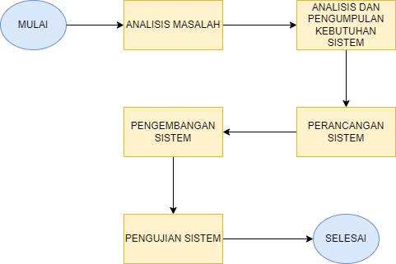

#### Gambar 3.1 Flowchart alur penelitian

## Pengumpulan dan Analisis Kebutuhan Sistem

Pada tahap ini peneliti melakukan pengumpulan infromasi kebutuhan sistem yang diinginkan dengan melakukan wawancara dengan penanggung jawab tugas akhir program studi teknik informatika institute teknologi sumater dan peneliti juga melakukan observasi dengan membaca buku panduan pengerjaan tugas akhir yang di miliki oleh program studi teknik informatika. Dalam hasil observasi didapat 2 tahap penting dalam pelaksanaan tugas akhir yaitu tahap proposal dan tahap seminar hasil.

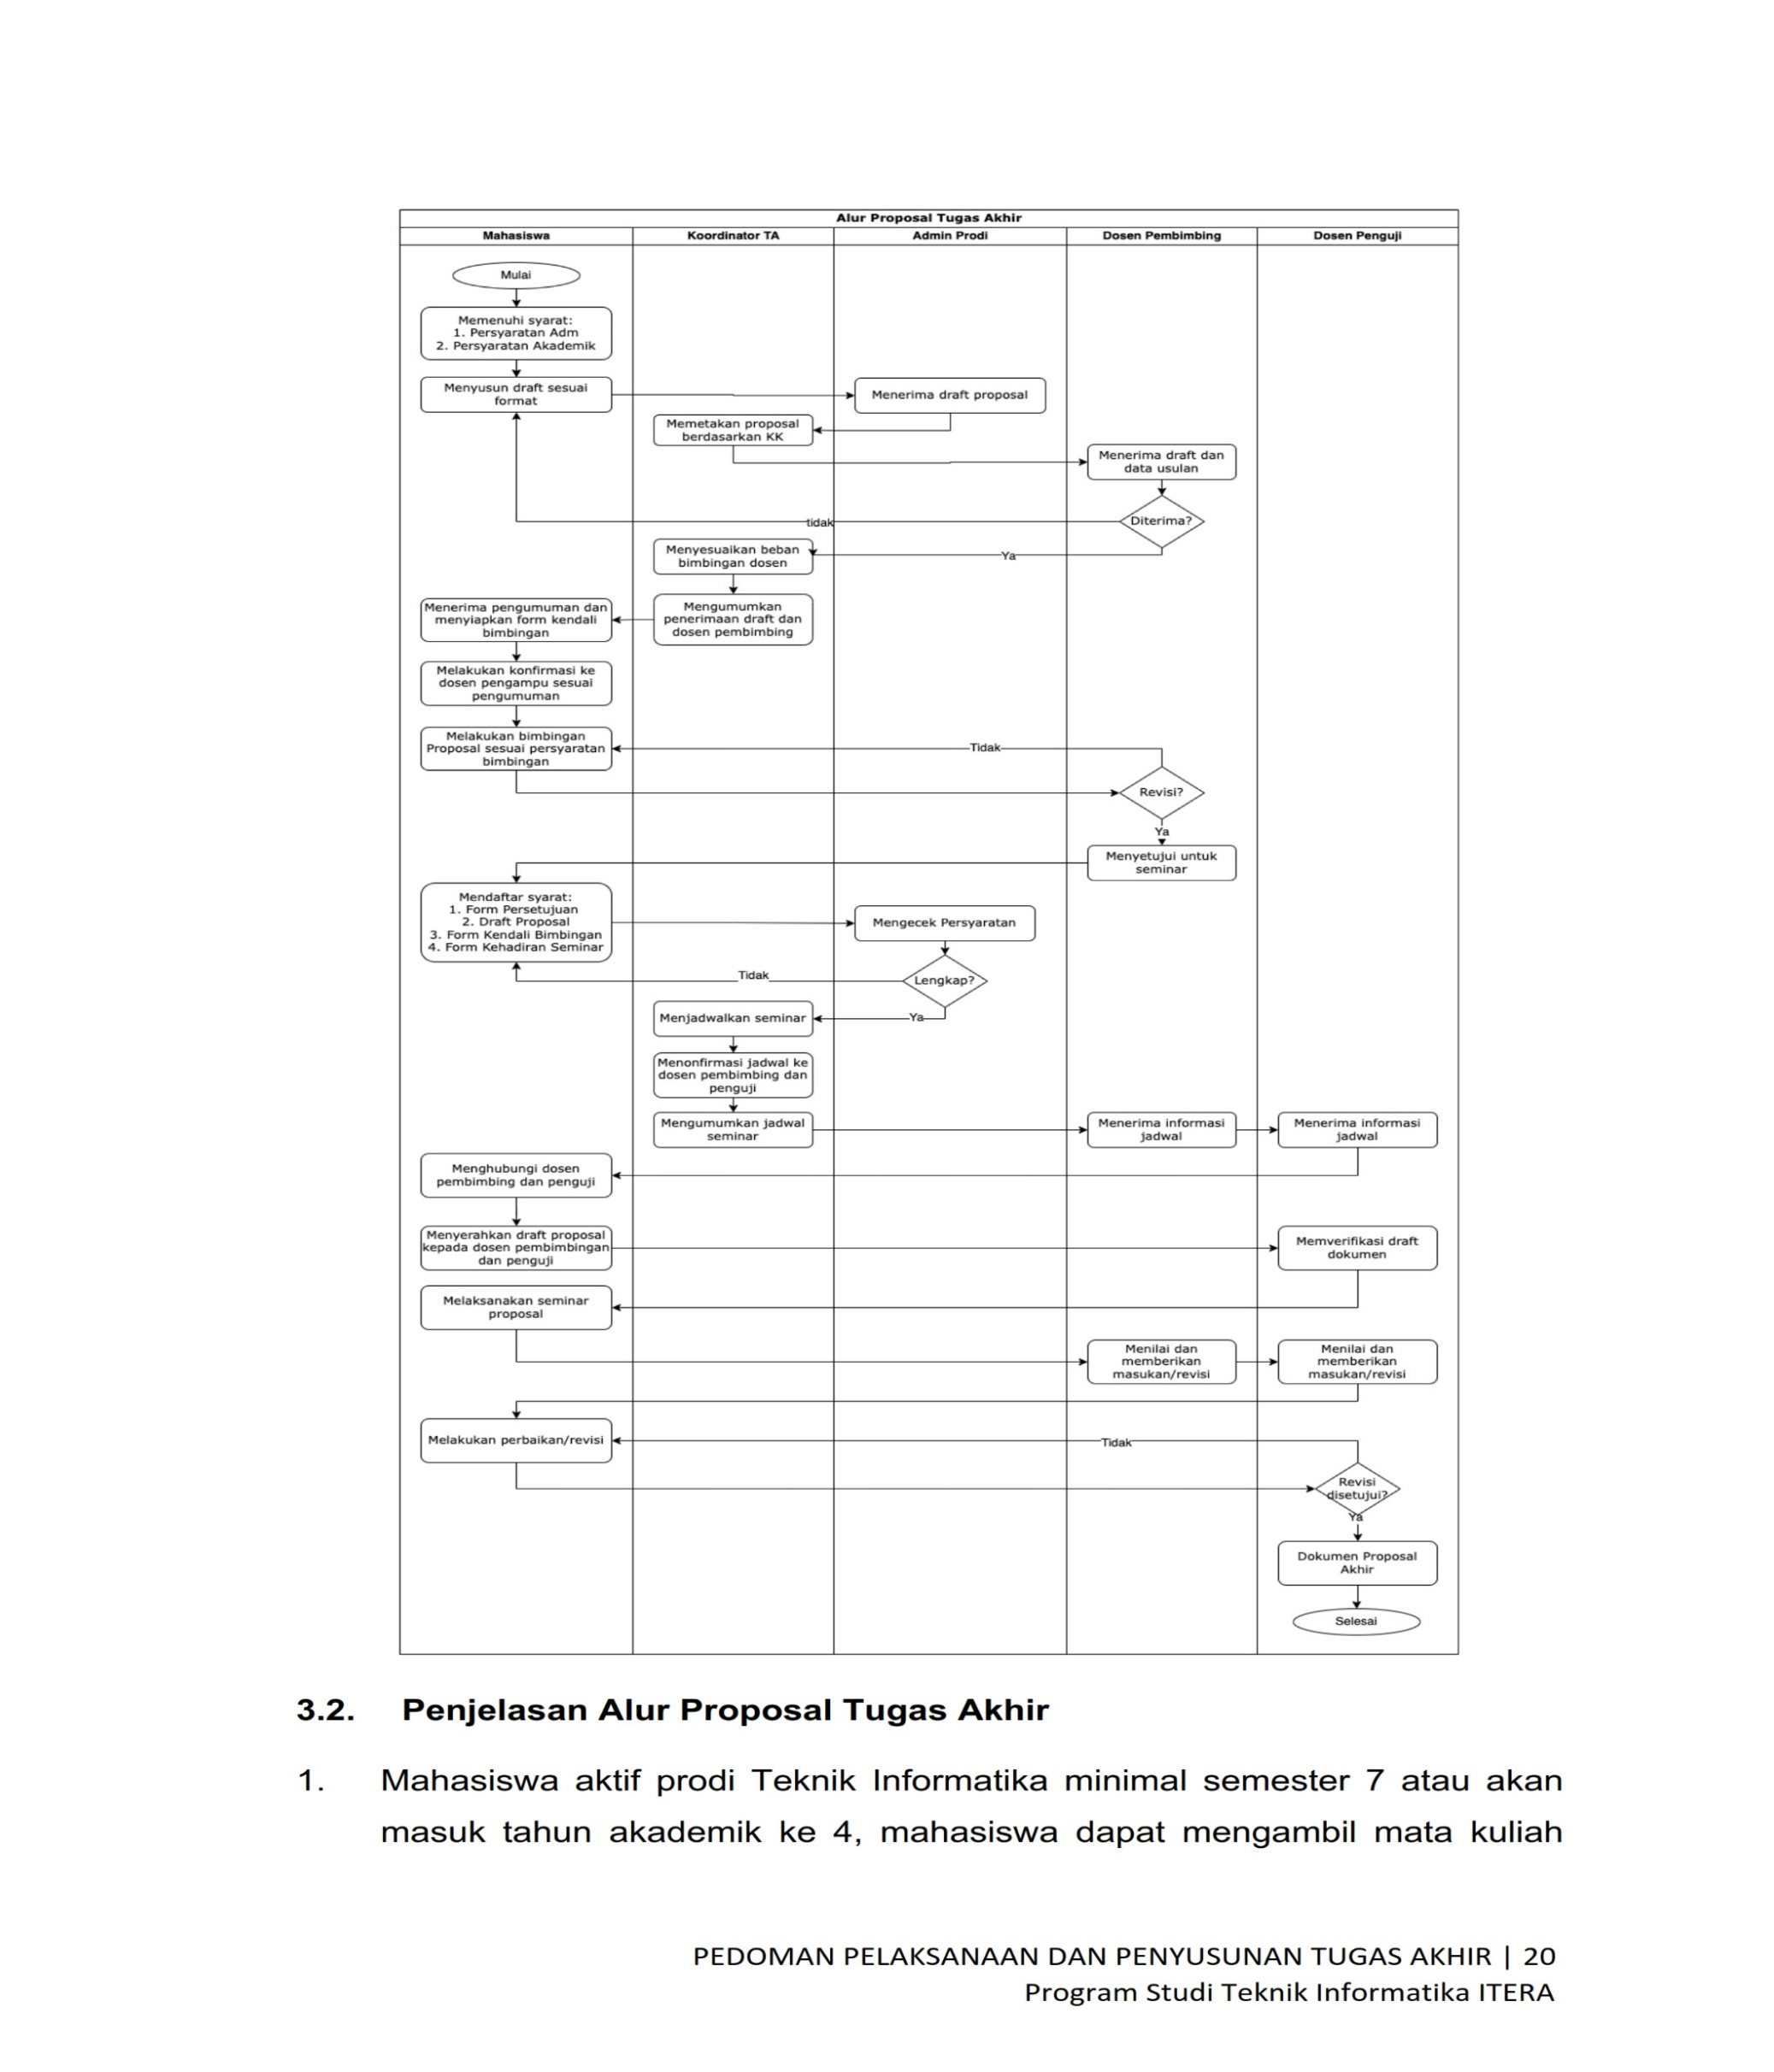

#### Gambar 3.2 Alur proposal tugas akhir

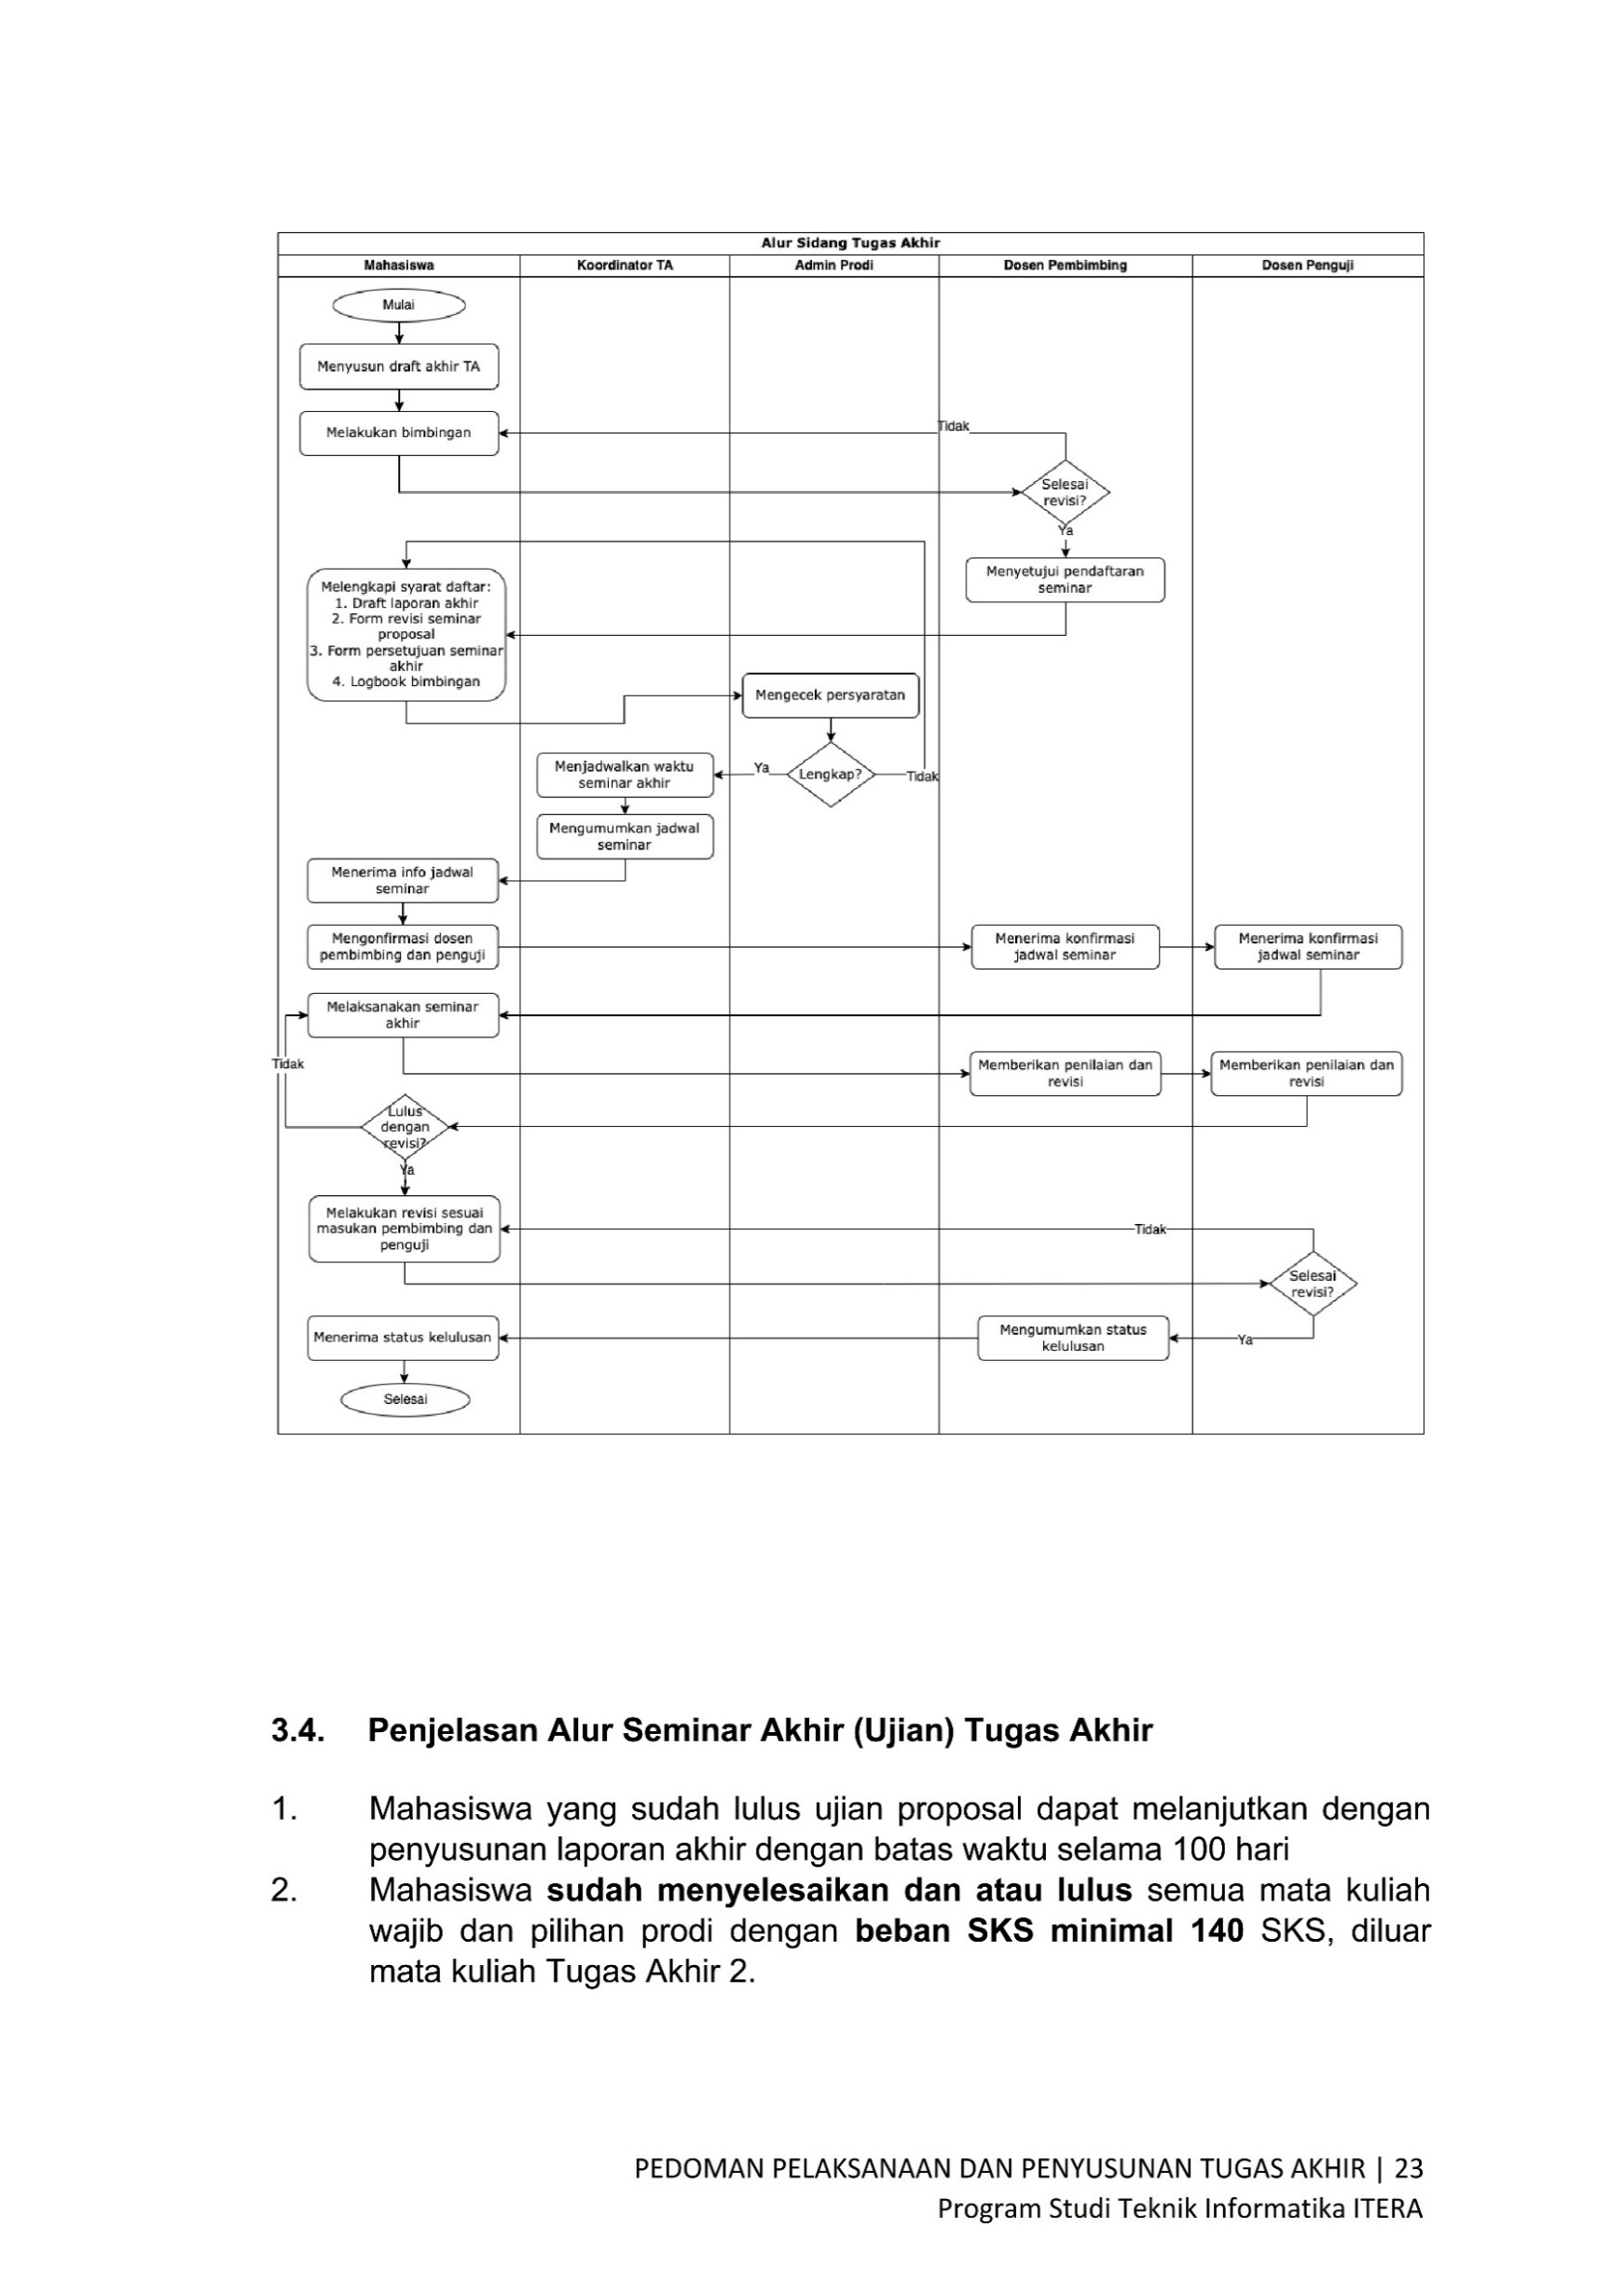

#### Gambar 3.3 Alur sidang hasil tugas akhir

Dari hasil wawancara dengan penanggung jawab tugas akhir program studi. Didapat beberapa informasi tentang kebutuhan sistem atau fitur yang harus ada dalam sistem informasi tugas akhir untuk membantu admin, mahasiswa, dan pembimibing dalam melaksanakan tugas akhir. Berikut fitur yang harus ada dalam sistem informasi tugas akhir teknik informatika

1. Menu Login

Sistem informasi harus memiliki menu login, dimana menu login digunakan untuk melakukan verifikasi pengguna agar pengguna dalam hal ini admin, mahasiswa, dan pembimbing dapat masuk dan menggunakan sistem informasi tugas akhir tersebut. Fungsi menu login juga untuk membedakan fitur-fitur yang dapat diakses oleh setiap pengguna.

1. Menu Informasi

Menu informasi akan menampilkan informasi pengumuman terkait dengan tugas akhir yang sedang dijalani. Terdapat beberapa informasi yang akan ditampilkan dalam menu ini, seperti informasi daftar tugas akhir mahasiswa, informasi jadwal sidang proposal, dan informasi jadwal sidang hasil.

1. Menu Pendaftaran

Pada menu pendaftaran akan teradapat 3 pilihan pendaftaran yang dapat dipilih oleh mahasiswa yang ingin mendaftar. Yang pertama yaitu pendaftaran judul tugas akhir dimana mahasiswa akan mengisi form yang disediakan dalam sistem informasi. Yang kedua pendaftaran sidang proposal dimana mahasiswa akan mengisi form pendaftaran saat mereka akan melakukan sidang proposal. Yang kedua pendaftaran sidang hasil dimana mahasiswa akan mengisi form pendaftaran saat mereka akan melakukan sidang hasil.

1. Dashboard Admin

Dashboard admin hanya dapat diakses oleh pengguna admin. Dimana dalam menu ini terdapat daftar informasi pendaftaran judul tugas akhir yang diajukan oleh mahasiswa, informasi pendaftaran sidang proposal, dan pendaftaran sidang hasil. Admin dapat melakukan aksi pada setiap menu pendaftaran.

1. Dashboard Pembimbing

Dashboard pembimbing hanya dapat diakses oleh pengguna pembimbing. Dashboard akan berisi informasi daftar pengajuan judul mahasiswa untuk pembimbing dan juga jadwal sidang proposal dan sidang hasil yang akan dijalankan oleh pembimbing.

## Perancangan Sistem

### Use Case Diagram

Use case diagram merupakan sebauh diagram yang menggambarkan hubungan antara satu atau beberapa aktor yang menggunakan sistem dengan sistem informasi yang dikembangkan [4]. Dalam penelitian dilakukan terdapat 3 aktor yang akan terlibat didalam sistem informasi tugas akhir teknik informatika tersebut, yaitu mahasiswa, admin program studi, dan pembimbing dan atau penguji.

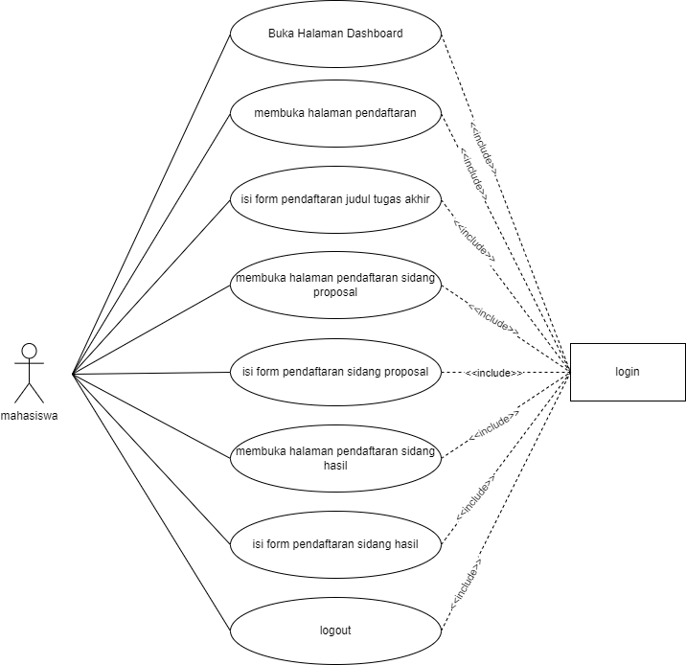

#### Gambar 3.2 Use case diagram mahasiswa

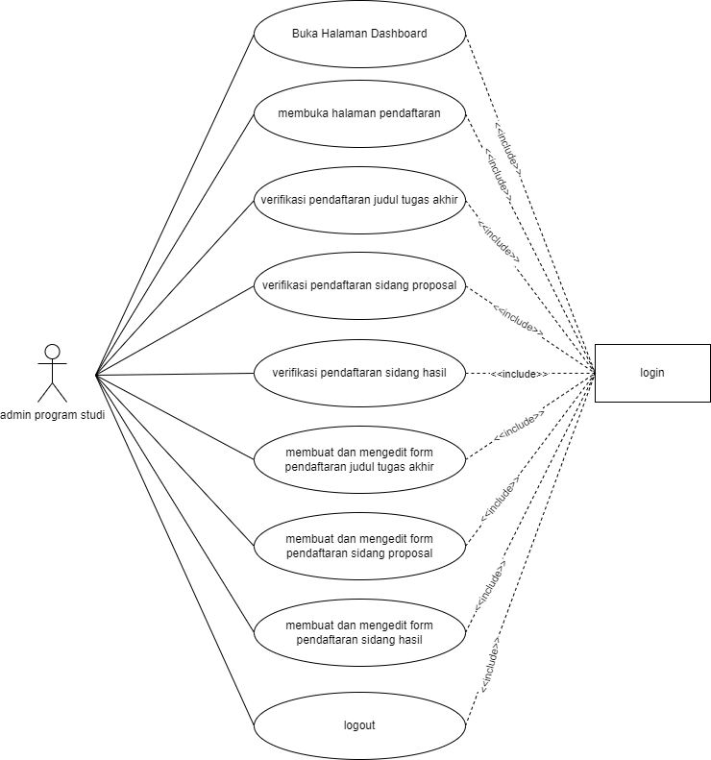

#### Gambar 3.3 Use case diagram admin program studi

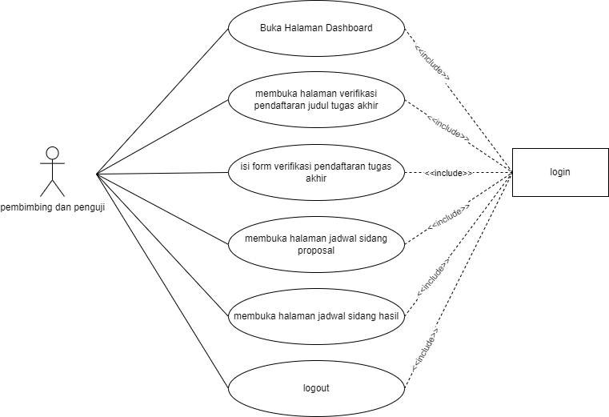

#### Gambar 3.4 Use case diagram pembimbing dan atau penguji

### Activity Diagram

Actifity diagram adalah diagram yang digunakan untuk menggambarkan aliran kerja dari suatu sistem atau proses bisnis [3]. Dalam penelitian ini peneliti membagi activity diagram menjadi 3 bagian berdasarkan perbedaan pengguna. Yaitu jika pengguna adalah mahasiswa, jika pengguna adalah admin program studi, dan jika pengguna adalah pembimbing dan atau penguji.

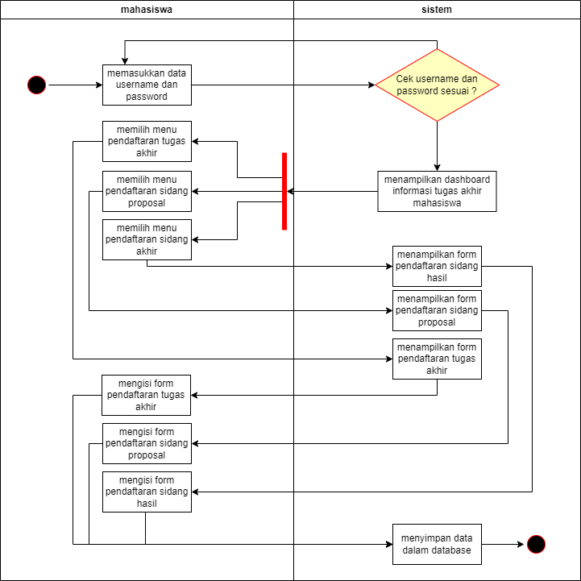

#### Gambar 3.5 Activity diagram sistem dengan mahasiswa

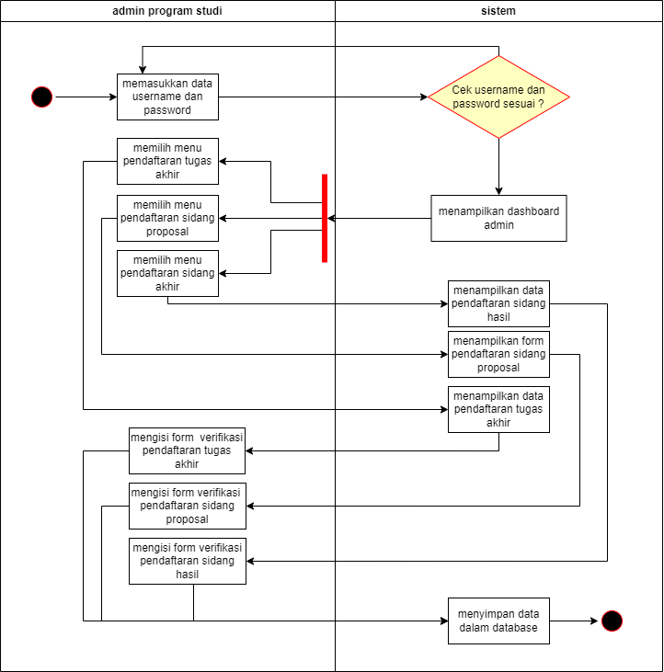

#### Gambar 3.6 Activity diagram sistem dengan admin

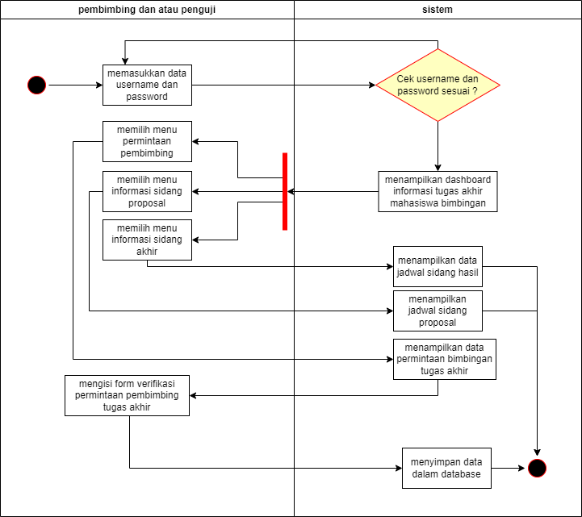

#### Gambar 3.7 Activity diagram sistem dengan pembimbing dan atau penguji

### Entity Relationship Diagram (ERD)

ERD merupakan diagram yang digunakan peneliti untuk merancang tabel-tabel yang nantinya akan diimplementasikan kedalam database sistem informasi tugas akhir. Dalam penelitian ini peneliti telah menentukan beberapa tabel yang akan menyimpan data-data pada sistem informasi kedalam database. Penulis menentukan nama database yang akan digunakan ialah SITA atau Kependekan dari Sistem Informasi Tugas Akhir. Berikut daftar tabel-tabel yang sudah dirancang penulis dengan entity relationship diagram (ERD) pada database SITA:

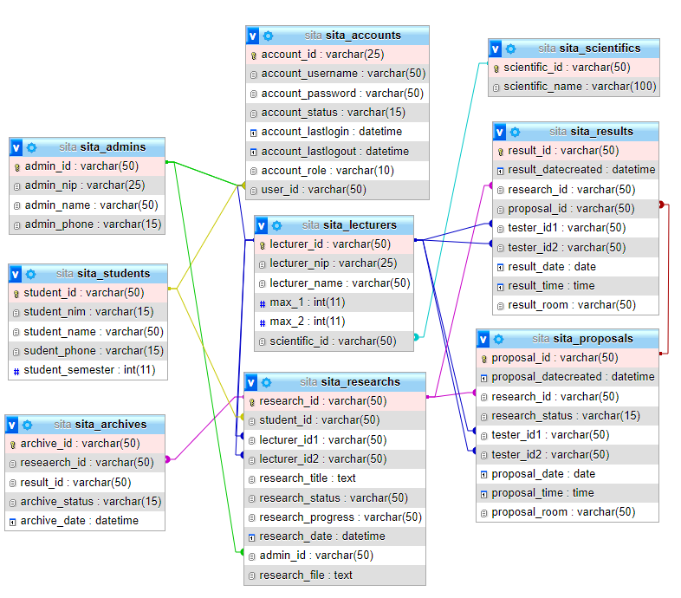

#### Gambar 3.8 Entity relationship diagram (ERD) sistem informasi teknik informatika (SITA)

* + - 1. Sita_accounts

Pada tabel sita_accounts akan digunakan untuk menyimpan data akun pengguna yang sudah terdaftar didalam sistem.

* + - 1. Sita_students

Pada tabel sita_students akan digunakan untuk menyimpan data mahasiswa yang akan melakukan tugas akhir, yaitu data mahasiswa teknik informatika.

* + - 1. Sita_admins

Pada tabel sita_admins akan digunakan untuk menyimpan data admin program studi teknik informatika.

* + - 1. Sita_lecturers

Pada tabel sita_lecturers akan digunakan untuk menyimpan data dosen yang akan menjadi pembimbing dan atau menjadi penguji dalam pelaksanaan tugas akhir.

* + - 1. Sita_scientifics

Pada tabel sita_scientifics akan menyimpan data macam-macam bidang keilmuan yang ada di program studi teknik informaika.

* + - 1. Sita_researchs

Pada tabel sita_researchs akan menyimpan data mengenai judul tugas akhir yang sedang dikerjakan oleh mahasiswa.

* + - 1. Sita_proposals

Pada tabel sita_proposals akan menyimpan data jadwal pelaksanaan sidang proposal untuk mahasiswa yang sudah mendaftarkan diri untuk sidang proposal.

* + - 1. Sita_result

Pada tabel sita_Results akan menyimpan data jadwal pelaksanaan sidang hasil untuk mahasiswa yang sudah mendaftarkan diri untuk sidang hasil.

* + - 1. Sita_archives

Tabel sita_archives akan menyimpan data arsip tugas akhir yang sudah diselesaikan oleh mahasiswa.

## Pengembangan Sistem Informasi

### Perancangan (Planning)

Pada tahap perancangan peneliti melakukan pengumpulan data kebutuhan sistem dan membuat rencana sistem akan dikembangkan kepada client / pengguna. Pengumpulan kebutuhan sistem didapatkan dengan melakukan wawancara dengan admin program studi teknik informatika.

### Implementasi (Implementation)

Pada tahap ini pengembang akan membuat dokumentasi untuk dilakukan implementasi dengan menggunakan UML. Dimana perancangan sistem akan yang sudah disetujui akan dikonversi kedalam Bahasa pemrograman dengan melakukan pengkodingan dan desain web. [2]

### Tes Sistem Informasi (Testing)

Pada tahap tes sistem informasi akan dilakukan pengujian terhadap sistem yang sedang dikembangkan dengan semestinya dengan cara manual dengan menggunakan blackbox. Pada tahap ini jika ditemukan kesalahan pada sistem maka akan mudah menemukan masalah yang ada pada server produksinya. Tujuan tes sistem informasi tersebut untuk memastikan tidak terdapat error atau bug pada sistem yang dikembangkan.

### Dokumentasi (Documentation)

Pada tahap ini setiap modul dan fungsi-fungsi yang ada didalam sistem yang telah dikembangkan akan didokumentasikan. Dokumentasi dilakukan dengan merekam langkah demi langkah sistem yang dibangun dengan tujuan mempermudah pemeliharaan sistem dimasa mendatang [2].

### Pengembangan (Deployment)

Tahap ini merupakan tahap dimana peneliti melakukan pengembangan dari suatu sistem sampai bisa diterapkan kepada pengguna akhir.

### Pemeliharaan (Maintenance)

Tahap pemeliharaan dilakukan untuk memastikan sistem terjaga dan berjalan dengan kualitas terbaik sesuai dengan keinginan clien / pengguna. Pemeliharaan suatu sistem dilakukan secara rutin dan berkala.

## Pengujian Sistem Informasi

Pengujian sistem informasi merupakan langkah yang penting dalam pengembangan sistem informasi. Tujuan dari pengujian tersebut ialah untuk menghasilkan sistem informasi yang berkualitas dan sesuai dengan keinginan pengguna. Pengujian adalah aktivitas untuk melakukan evaluasi kualitas dari sistem informasi yang dikembangkan dan untuk menemukan bug atau error dan memperbaikinya. Dalam sistem informasi tugas akhir teknik informatika ini pengujian dilakukan secara manual, pada proses ini pengujian akan dilakukan dengan menjalankan setiap fungsi yang ada didalam sistem secara manual agar terlihat jika terdapat bug atau error pada sistem. Berikut ringkasan pengujian pada sistem informasi tugas akhir teknik informatika.

##### Tabel 3.3 Rancangan pengujian sistem informasi

|  |  |  |  |
| --- | --- | --- | --- |
| NOMOR | FUNGSI ATAU FITUR | PENGUJIAN | JENIS PENGUJIAN |
| 1 | Login dan Logout | Melakukan login kedalam sistem informasi dan logout. | Manual Testing |
| 2 | Halaman Informasi | Melihat informasi yang ada dan melakukan pencarian dan pengurutan data. | Manual Testing |
| 3 | Pendaftaran Judul | Mengisi form pendaftaran dan memasukkan file yang dibutuhkan. | Manual Testing |
| 4 | Pendaftaran Sidang Proposal | Mengisi form pendaftaran sidang proposal. | Manual Testing |
| 5 | Pendaftaran Sidang Hasil | Mengisi form pendaftaran sidang hasil. | Manual Testing |
| 6 | Halaman Progres Tugas Akhir | Mengisi data progress tugas akhir dan memasukkan file laporan tugas akhir. | Manual Testing |
| 7 | Dashboard Admin | Melihat informasi pendaftaran mahasiswa. | Manual Testing |
| 8 | Halaman Pendaftaran Judul | Mengisi status pendaftaran setiap mahasiswa dan mengisi dosen pembimbing. | Manual Testing |
| 9 | Halaman Pendaftaran Sidang Proposal | Mengisi form jadwal sidang setiap pendaftar. | Manual Testing |
| 10 | Halaman Pendaftaran Sidang Hasil | Mengisi form jadwal sidang setiap pendaftar. | Manual Testing |
| 11 | Dashboard Pembimbing | Melihat permintaan judul tugas akhir mahasiswa. | Manual Testing |
| 12 | Halaman Permintaan Pembimbing | Mengisi form persetujuan menjadi pembimbing | Manual Testing |

# DAFTAR PUSTAKA

|  |  |
| --- | --- |
| [1] | F. S. Suwita, "Pengembangan Sistem Informasi Tugas Akhir dan Skripsi (SIMITA) di Universitas Komputer Indonesia (UNIKOM)," *Jurnal Teknologi dan Informasi,* vol. 10, p. 12, 2020. |
| [2] | T. A. Pratiwi, N. T. Luchia, P. Sinta, R. Aprinastya, A. Dahlia, I. R. Fachrezi and M. L. Hamzah, "Perancangan dan Implementasi Sistem Informasi Absensi Berbasis Web Menggunakan Metode Agile Software Develompent," *Jurnal Testing dan Implementasi Sistem Informasi,* vol. 1, p. 14, 2023. |
| [3] | A. R. Febrianto, A. Wulansari and Latipah, "Pengembangan Sistem Pengelolaan dan Pemantauan Proyek Metode Agile Pola Scrum," *Jurnal Teknik Informatika dan Sistem Informasi,* vol. 6, p. 16, 2020. |
| [4] | M. Purnasari, Y. Hartiwi and Nurhayati, "Perencanaan Sistem Informasi Pengelolaan Dana Masjid Berbasis Web Menggunakan Unified Modeling Lenguage (UML)," *Jurnal Resolusi,* vol. 2, p. 7, 2022. |
| [5] | L. Wati, R. Kurniati and Mansur, "Perancangan Sistem Aplikasi Pengambilan Keputusan Pemilihan Media Promosi Menggunakan Unified Modelling Language," p. 9, 2018. |
| [6] | Supriyanta, D. Supriadi and B. Susanto, "Perancangan Sistem Informasi Penggajian Karyawan Dengan Metode Waterfall," *Jurnal Komputer Sains Indonesia,* vol. 1, p. 6, 2022. |
| [7] | N. Renaningtias and D. Apriliani, "Penerapan Metode Prototype Pada Pengembangan Sistem Informasi Tugas Akhir Mahasiswa," *Jurnal Rekursif,* vol. 9, p. 7, 2021. |
| [8] | M. A. Dharmawan, R. Indriati and Sucipto, "Implementasi Sistem Informasi Tugas Akhir Menggunakan Metode Classic Life Cycle," *Seminar Nasional Inovasi Teknologi,* p. 4, 2019. |
| [9] | Mustianti, I. B. K. Widiartha and M. A. Albar, "Sistem Informasi Tugas Akhir Program Studi Teknik Informatika Universitas Mataram," *Jurnal JTIKA,* vol. 2, p. 11, 2020. |
| [10] | A. C. Talakua, "Rancang Bangun Sistem Informasi Tugas Akhir Berbasis Web," *Jurnal Sustainable,* vol. 10, p. 8, 2021. |
| [11] | Z. Alfiani, "Perancangan Sistem Informasi dan Tugas Akhir Pada Program Studi Teknik Industri Universitas Islam Bandung," p. 9, 2017. |
| [12] | B. S. Aryani, "Pengembangan Sistem Informasi Klinik Kesehatan Ganesha Husada Menggunakan Metode System Develompent Livecycle," vol. 5, p. 9, 2018. |
| [13] | K. N. Mustofa and W. Haryono, "Perancangan Sistem Informasi Absensi dan Permohonan Cuti Karyawan Berbasis Web Menggunakan Metode System Development Life Cycle Pada SD Budi Mulia Dua Bintaro," *Journal of Research and publication innovation,* vol. 1, p. 8, 2023. |
| [14] | R. Kurniawan and Sewaka, "Perancangan Sistem Informasi Aplikasi Klinik Berbasis Web Menggunakan Metode SDLC Prototype Pada PT Pratama Abadi Industri," *Jurnal Ilmu Komputer dan Pendidikan ,* vol. 1, p. 12, 2023. |
| [15] | I. F. Ashari and Tim, Panduan Tugas Akhir, Lampung Selatan: Program Studi Teknik Informatika Institut Teknologi Sumatera, 2023. |